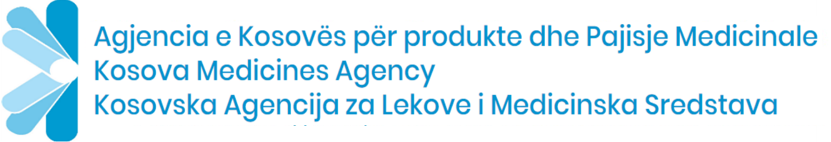

AKPPM i kundërpergjigjet Drejtoratit të Shëndetesisë së Komunes së Prishtinës

Agjencia e Kosovës për Produkte dhe Pajisje Medicinale sqaron se arsyetimi i Drejtoratit të Shëndetesisë së Komunes së Prishtinës duke u thirrur në nenin 40 të Ligjit për Tregtinë e Brendshme Nr.2004/18 është munduar ta arsyetojë Rregulloren për përcaktimin e orarit të punës dhe kujdestarive të Barnatoreve duke i cilësuar ato si “Shitore” nuk ka bazë ligjore sepse ky Ligj nuk ngërthen në vete Institucione Shëndtesore (Barnatoret).

Bazuar në Legjislacionin aktual në fuqi Fushëveprimtaria e Barnatoreve është e rregulluar me tri Ligje dhe një Udhëzim Administrativ:

1. Bazuar në Ligjin për Shëndetësi 04/L-125, Barnatoret janë institucione shëndetësore, personeli që punon në Barnatore është staf profesional shëndetësor.
2. Bazuar në Ligjin për Produkte dhe Pajisje Medicinae 04/L-190, Barnatoret licencohen nga AKPPM-ja dhe poashtu mbikqyren dhe inspektohen ne çdo kohë nga Ispektorati Farmaceutik në kuadër të Ministrisë së Shëndetësisë. Poashtu sipas këtij Ligji, kushtet për veprimtarinë e Barnatoreve përcaktohen me akt nënligjor. Ekziston Udhëzimi Administrativ 11/2015 për Qarkulluesit me Pakicë ku me rastin e licencimit të Barnatoreve një nga kushtet për licencim është njoftimi për orar i vendosur në hyrje të Barnatores.
3. Bazuar në Ligjin 08/L-047 Për Ndryshimin dhe Plotësimin e Ligjit për Produkte dhe Pajisje Medicinale 04/L-190, autoritet i vetëm kompetent për shqiptimin e gjobave në tregun Farmaceutik përfshi këtu edhe Barnatoret si institucione shëndetësore është Inspektorati Farmaceutik i Ministrisë së Shëndetësisë.
4. Bazuar në Planin Legjislativ të MSH-së është përfshirë Plotësim/Ndryshimi i Udhëzimit Administrativ 11/2015 për Qarkulluesit me Pakicë, ku Zyrtari përgjegjës dhe Grupi punues kanë përcaktuar oraret dhe kujdestaritë e Institucioneve Shëndetësore në nivel vendi.

Andaj kerkojmë që Drejtorati i Shëndetësisë së Komunes së Prishtinës të terhiqet nga tendencat per marrje të kompetencave të nivelit qendror. Ky është qëndrimi zyrtar dhe përgjigjja e fundit nga AKPPM-ja lidhur me këtë çështje .